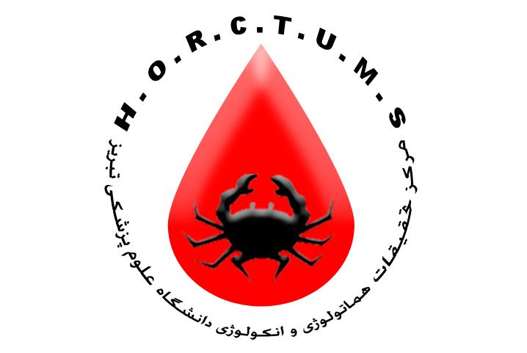

پرسش و پاسخ پيرامون
سرطان استخوان


تهيه وتنظيم: ليلا مقدم
پرستار بخش فوق تخصصي هماتولوژي و انكولوژي
زير نظر دكتر جمال عيوضي ضيائي
مركز تحقيقات هماتولو‍ژي انكولوژي دانشگاه علوم پزشكي تبريز
بهار 1386

پرسش و پاسخ پيرامون سرطان استخوان

1-‌ استخوان ها از چه چيز ساخته شده‌اند و چگونه عمل مي‌كنند؟
استخوان هاي بالغ از سه نوع بافت تشكيل يافته‌‌اند:
- بافت متراكم (لايه‌ خارجي سخت اغلب استخوان ها)
- بافت متخلخل (بافت اسفنجي داخل استخوان ها شامل مغز استخوان كه سلول‌هاي خوني را مي‌سازد).
- ‌ بافت زيرغضروفي (بافت استخوان نرم مفاصل)
يك لايه غضروفي بافت زير غضروفي را مي‌پوشاند تا حركات مفاصل بهتر شود. استخوان ها حمايت و حفاظت اعضاي داخلي بدن را بر عهده داشته و مانند محافظ و اهرمي براي عضلات جهت حركت عمل مي‌كنند. همچنين توليد و ذخيره سلول‌هاي خوني را در مغز استخوان انجام مي‌دهند.

2-‌ آيا همه تومورهاي استخواني سرطاني هستند؟
تومورهاي استخواني ممكن است خوش‌خيم (غيرسرطاني ) و يا بدخيم (سرطاني) باشند. تومورهاي خوش‌خيم بسيار شايع‌تر از بدخيم‌ها مي‌باشند. هر دو نوع تومور رشد نموده و بافت سالم استخواني را تحت فشار قرار داده و جذب مي‌كنند و نهايتاً بافت غيرطبيعي جايگزين بافت سالم مي‌گردد. تومورهاي خوش‌خيم انتشار نيافته و خيلي بندرت تهديد‌كننده زندگي مي‌باشند.
سرطاني كه از استخوان نشأت مي گيرد (سرطان استخوان اوليه)، همانند سرطان انتشار يافته به استخوان از ساير محل ها نمي باشد )سرطان استخوان ثانويه(. سرطان استخوان اوليه نادر است و در امريكا سالانه تقريباً 2500 مورد جديد تشخيص سرطان استخوان داده مي‌شود. بطور شايع‌ تومور استخوان ها از گسترش سرطان‌هاي متاستاتيك ساير اعضا همانند پستان، ريه و پروستات بوجود مي‌آيد.

3-‌ چه نوع سرطان هايي از استخوان ها نشأت مي‌گيرند؟
شايع ترين نوع سرطان استخوان، استئوساركوم نام دارد كه در بافت جديد استخوان هاي در حال رشد بوجود مي‌آيد. نوع ديگر سرطان استخوان به نام كندروساركوم مي باشد كه از غضروف نشأت مي‌گيرد. يوئينگ ساركوم نوع ديگري از سرطان استخوان است كه حدس زده مي شود از بافت عصبي غيربالغ در مغز استخوان بوجود ‌آيد. استئوساركوم و يوئينگ ساركوم اغلب در كودكان و نوجوانان شايع مي‌باشد در صورتي كه كندروساركوم اغلب در بزرگسالان ديده مي‌شود.

نوع سرطان | منشاء بافتي | محل‌هاي شايع | سنين شايع
استؤساركوم | استخوان | -‌ زانوها، قسمت‌ بالاي ساق ها  -‌ قسمت بالاي بازوها | 25-10
كندروساركوم | غضروف | لگن-‌ قسمت‌ بالاي ساق هاو شانه‌ها | 60-50
ساركوم يؤينگ | -‌ بافت‌ عصبي‌ نابالغ  -‌ معمولاً در مغز استخوان | لگن، قسمت‌ بالاي ساق ها، دنده‌ها، بازوها | 20-10

4-‌ ريسك فاكتورهاي (عوامل خطر) احتمالي سرطان چيست؟
اگرچه متخصصين مطمئن نيستند چه عواملي باعث بروز سرطان استخوان‌ مي‌شوند ولي تعدادي از عوامل ممكن است خطر بروز بيماري را افزايش دهند. اين سرطان‌ها اغلب در كودكان و بزرگسالان جوان اتفاق مي‌افتند، خصوصا آن هايي كه تحت درمان هاي راديوتراپي و شيمي‌درماني براي سايربيماري ها مي باشند. بزرگسالان مبتلا به بيماري پاژه (يك وضعيت غيرسرطاني كه با توليد سلول‌هاي استخواني جديد غيرطبيعي مشخص مي‌شود) در معرض افزايش خطر استئوساركوم قرار دارند. تعداد كمي از سرطان هاي استخوان مربوط به عوامل ارثي مي باشند. بطور مثال كودكان مبتلا به رتينوبلاستوماي ارثي (سرطان غيرشايع چشمي) در معرض خطر بيشتر ابتلا به استؤساركوم مي‌باشند.

5-‌ علائم و نشانه‌هاي سرطان استخوان چيست؟
درد شايعترين علامت سرطان استخوان است.. علايم وابسته به محل و اندازه سرطان مي باشد. تومورهايي كه در مفاصل يا نزديك مفاصل بوجود مي‌آيند باعث ايحاد تورم و يا ايجاد حساسيت در ناحيه مبتلا مي شوند. هم‌چنين سرطان استخوان باعث اختلال در حركات طبيعي استخوان ها شده و استخوان ها را ضعيف مي كند. گاهي باعث شكستگي استخوان ها نيز مي‌شود. علايم ديگرشامل خستگي، تب، كاهش وزن وكم خوني مي‌باشد. هيچ كدام از اين علايم، علامت قطعي بروز سرطان نيستند آنها ممكن است به علت شرايط غيرخطرناك ديگر نيز ايجاد شوند. مهم است كه توسط پزشك كنترل شوند.

6-‌ چگونه سرطان‌ استخوان تشخيص داده مي‌شود؟
جهت تشخيص سرطان استخوان ،پزشك سؤالاتي در مورد تاريخچة پزشكي، خانوادگي و شخصي بيمار مي‌كند و هم‌چنين يك معاينه كامل از بيمار به عمل مي‌آورد. پزشك ممكن است جهت تعيين ميزان آنزيم آلكالين فسفاتاز آزمايش خون درخواست كند. افزايش مقادير آلكالين فسفاتاز در خون ،زماني كه سلول‌هاي استخواني خيلي فعال هستند، ديده مي‌شود. مانند زماني كه كودكان رشد مي‌كنند، هنگام جوش خوردن استخوان شكسته و يا بيماري يا توموري كه باعث توليد بافت استخواني غيرطبيعي مي‌شود. چون سطح زياد اين آنزيم در يك كودك در حال رشد و يك فرد جوان مشاهده مي گردد. اين آزمايش نشان دهندة قطعي و حتمي بروز سرطان نمي‌باشد. جراح ممكن است بيوپسي (نمونه‌برداري )سوزني يا بيوپسي برشي انجام دهد. هنگام بيوپسي سوزني، جراح يك سوراخ كوچك در استخوان ايجاد كرده و يك نمونه از بافت تومورال را با وسيله‌اي مثل يك سوزن، برمي‌دارد .در بيوپسي برشي، جراح تومور را بريده و نمونه اي از بافت را برمي‌دارد.
آسيب‌شناس (پزشكي كه بيماري را با مطالعه سلول‌ها و بافت‌ها زير ميكروسكوپ تشخيص مي‌دهد) بافت را جهت تعيين سرطاني بودن آن مورد آزمايش قرار مي‌دهد.

7-‌ درمان هاي سرطان استخوان چيست؟
انتخاب درمان بستگي به نوع، اندازه، مرحله سرطان، همراه با سن و سلامت‌ عمومي فرد دارد. جراحي اغلب اولين درمان مي‌باشد اگرچه گاهي اوقات قطع كردن عضو( آمپوتاسيون) لازم مي‌باشد. در اغلب بيماران، شيمي‌درماني قبل يا بعد از جراحي باعث كاهش جراحي هاي منجر به قطع عضو مي‌گردد. زماني كه شيمي‌درماني انتخاب درماني مي باشد، جراح تنها قسمت سرطاني استخوان را بدون قطع عضو برمي‌دارد و بجاي قسمت سرطاني، يك وسيله مصنوعي (پروتز) قرار مي دهد.. شيمي‌درماني و راديوتراپي ممكن است به تنهايي يا همراه با هم استفاده شوند. با توحه به تمايل يوئينگ ساركوم به متاستاز ( انتشار بيماري در ساير نقاط بدن) سريع، علاوه بر راديوتراپي و جراحي در محل تومور اوليه ،شيمي‌درماني چند دارويي نيز استفاده مي‌شود.

8-‌ آيا درمان هاي جديدي در مورد بيماري تحت مطالعه قرار دارد؟
براي پيشرفت درمان‌هاي موثر و جديد، كارآزمايي‌هاي باليني (مطالعات تحقيقي براي بيماران سرطاني در اغلب بيمارستان‌ها و مراكز سرطان ) انجام مي‌گيرد. مطالعات تحقيقي يك اقدام ضروري در پيشرفت روش‌هاي جديد درماني است. قبل از توصيه هر روش درماني جديد براي استفاده عمومي، پزشكان پژوهش هاي باليني را براي درك اطمينان از بي ضرر بودن و موثر بودن آن انجام و هدايت مي‌كنند.
منبع مورد استفاده:
http.//www.Cancer.gov/Cancertopics/facts sheet /Bone Cancer.

